Mon voyage à Coppet
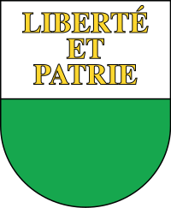

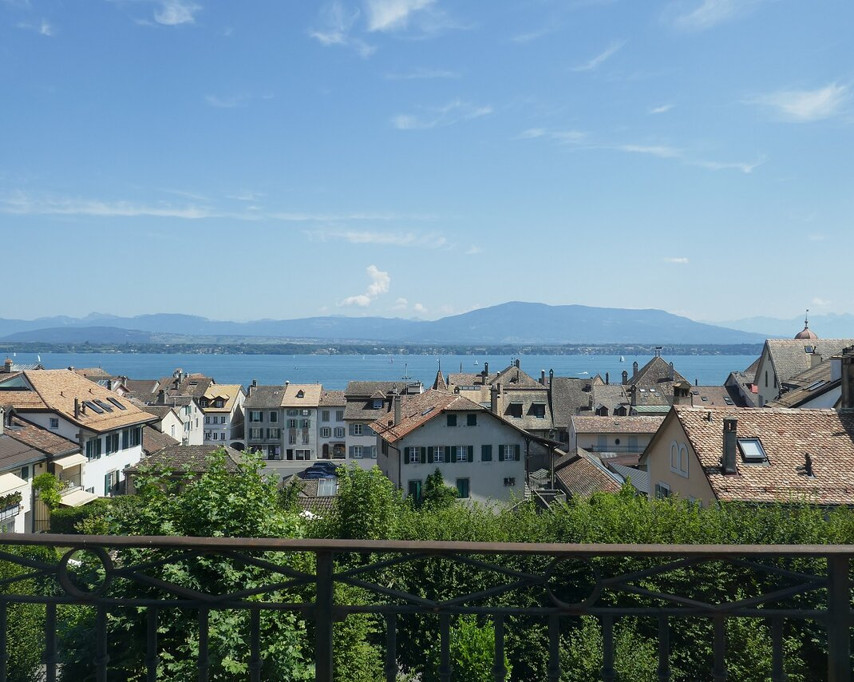
Du 22.05 au 24.05.24

Nom: ..................................................... Prénom: ...................................................... Classe: ....................
Name Vorname Klasse

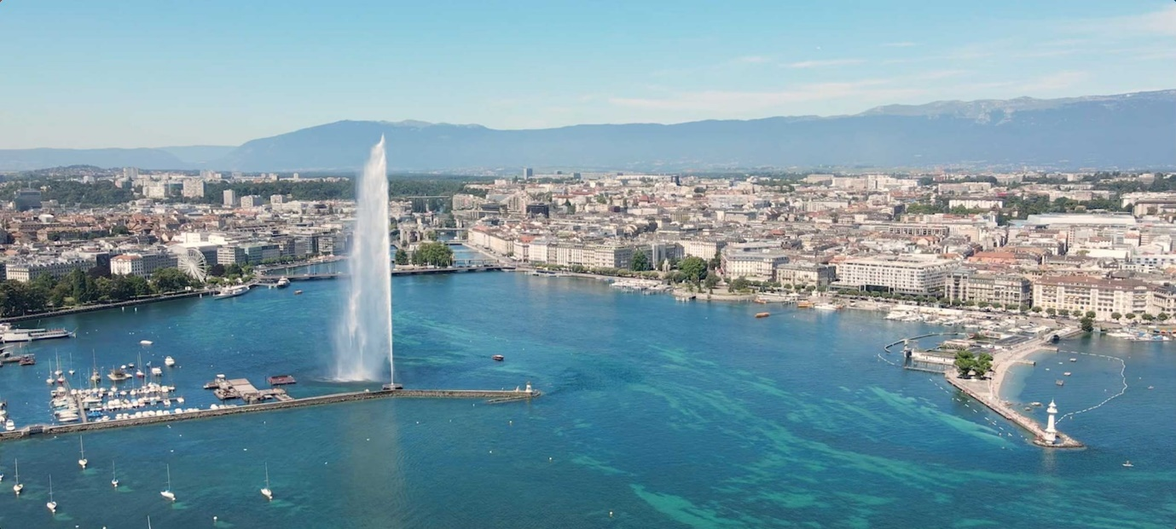
Contenu
Carnet de voyage 2
Programme du voyage 3
Informations importantes 3
Informations personnelles 3
Vocabulaire de base 4
Itinéraire: Bâle → Nyon – Coppet - Genève 5
Une présentation de l’auberge de jeunesse : Nyon Hostel SA 6
Une présentation du Canton du Vaud 7
Que sais-tu de Vaud? 8
Une présentation de la Genève Internationale 9
Une présentation du lac Léman 10
Une présentation du Jura 11
Une présentation du Collège des Rojalets 12
Présentation de l’école obligatoire vaudoise 12
Notre voyage au Collège des Rojalets 13
Interview avec ton correspondant/e 14
Journal du voyage 15
Journal du jour 1 : 16
Journal du jour 2 : 17
Journal du jour 3 : 18
Mon voyage de retour Nyon/Bâle 19
Bilan du voyage 20

Carnet de voyage
- Une carte de suisse avec l'itinéraire en train Bâle/Genève ainsi que les villes principales que tu auras traversées au cours du voyage. Tu marqueras aussi les villes de Nyon et Coppet.
- Les horaires des trains, le programme de ton voyage.
- Un plan de la ville de Nyon avec l'emplacement de l'auberge de jeunesse.
- Une présentation de l'auberge de jeunesse de Nyon (photos + textes)
- Les horaires de bus, de pour aller de Nyon au Collège des Rojalets.
- Une présentation du Collège des Rojalets (photos + textes)
- Une présentation de la Genève Internationale (photos + textes)
- Une page du vocabulaire dont tu penses avoir besoin lors de voyage, séjour à l'école et à l'auberge de jeunesse.
- Une présentation du lac Léman et du Jura (photos + textes)
- Une présentation du canton du Vaud (photos + textes)
- Une page pour écrire les questions et les réponses d'une interview de ton correspondant/e.

Programme du voyage

Jour 1: Mercredi 22 mai
Jour 2: Jeudi 23 mai
Jour 3: Vendredi 24 mai



Informations importantes
Numéro de téléphone en cas d’urgence : +783080224 (à enregistrer dans ton portable)
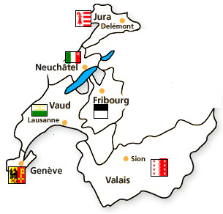
Adresse de l’auberge de jeunesse : Chemin des Plantaz 47, 1260 Nyon


Informations personnelles
Est-ce que tu as déjà été en Suisse Romande ? (Coche les cases)
(Warst du schon in der Romandie)

□ Non
□ Oui
- Où ? (wo)…………………………………………………………………………………………………………
- Quand ? (wann)………………………………………………………………………………………………….
- Avec qui ? (mit wem)……………………………………………………………………………………………

Ton groupe : comment s‘appellent les gens avec lesquels tu partagent la chambre à l’auberge de jeunesse ?
Wie heissen die Leute, mit denen du im selben Schlafzimmer schläfst?

Numéro de ta chambre :
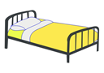

Vocabulaire de base

Saluer  - Guten Tag: Bonjour  - Hallo: Salut  - Auf Wiedersehen/tschüss: Au revoir  - Gute Nacht: Bonne nuit  - Wie geht's?: Comment ça va?  - Mir geht's gut/schlecht: Je vais bien / mal | Remercier  - Danke: Merci  - Danke schön: Merci beaucoup  - Bitte: S’il vous plaît  - Bitte: De rien
Problème de compréhension  - Ich verstehe nicht: Je ne comprends pas  - Ich verstehe nichts: Je ne comprends rien  - Können sie wiederholen?: Pouvez-vous répéter?  - Können Sie langsmer sprechen?: Pouvez-vous parler plus lentement? | Acheter quelque chose  - Was ist der Preis bitte?: Quel est le prix s’il vous plaît ?  - Ich möchte...: Je voudrais...
Exprimer un mal-être  - Ich fühle mich schlecht: Je me sens mal  - Mein Kopf tut weh: J’ai mal à la tête  - Mein Bauch tut weh: J’ai mal au ventre | À table  - Darf ich…haben?: Je peux avoir le/la… ?  - Das Salz/der Pfeffer: le sel / le poivre  - Das Wasser/der Orangensaft/die Milch: l’eau / le jus d’orange / le lait  - Das Brot/die Butter/die Marmelade: Le pain / elle beurre / la confiture :  - Das Fleisch/der Fisch: la viande / le poisson  - Der Schinken/das Hähnchen: le jambon / le poulet  - Obst/Gemüse: fruits / llégumes  - Nudeln/Reis: pâtes / riz  - Das Dessert: le dessert  - Ich bin Vegetarier(in): Je suis végétarien(ne)  - Ich bin Muslim(e): Je suis musulman(e)  - Ich esse kein Schwein: Je ne mange pas de porc
Exprimer ses goûts  - Ich liebe: J’adore...  - Ich mag: J’aime...  - Ich mag nicht: Je n’aime pas…  - Ich hasse: Je déteste... | Être perdu  - Entschuldigung: Excusez-moi  - Ich habe mich verlaufen: Je suis perdu  - Können Sie mir bitte helfen?: Pouvez-vous m’aider?  - Ich suche...: Je cherche…  - Wo liegt...?: Où se trouve…?

Itinéraire: Bâle → Nyon – Coppet - Genève
Entoure sur la carte les villes principales traversées pour aller à Genève, y compris Nyon et Coppet.
(Umkreise auf der Karte die Hauptstädte, die nach Genf durchquert werden, inklusive Nyon und Coppet)
22.05.2024
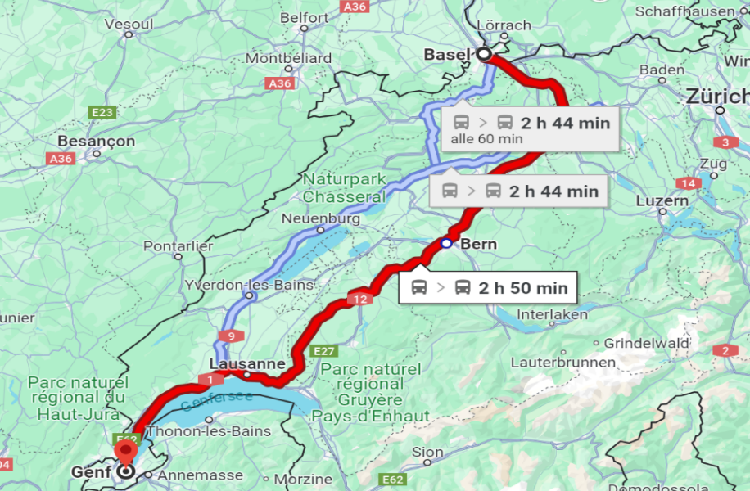
08:03 Basel SBB Voie 14
IC 51
Direction Biel / Bienne

09:10 Biel / Bienne Voie 4
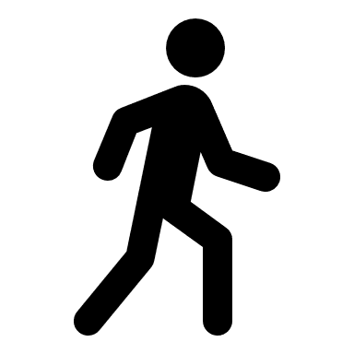
Changement
09:16 Biel / Bienne Voie 5
IC 5
Direction Gèneve-Aéroport

10:47 Gèneve Voie 3

Ville de départ (Stadt der Abfahrt) : ……………………………………
Ville d’arrivée (Stadt der Ankunft) : ……………………………………
En passant par (über) : ……………………………………

- Qu’as-tu fait pendant le voyage ?
(Was hast du während der Reise gemacht?)

→ j’ai discuté – j’ai dormi – j’ai écouté de la musique – j‘ai lu un livre


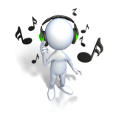



□…………………………. □…………………………. □…………………………. □ ………………………….

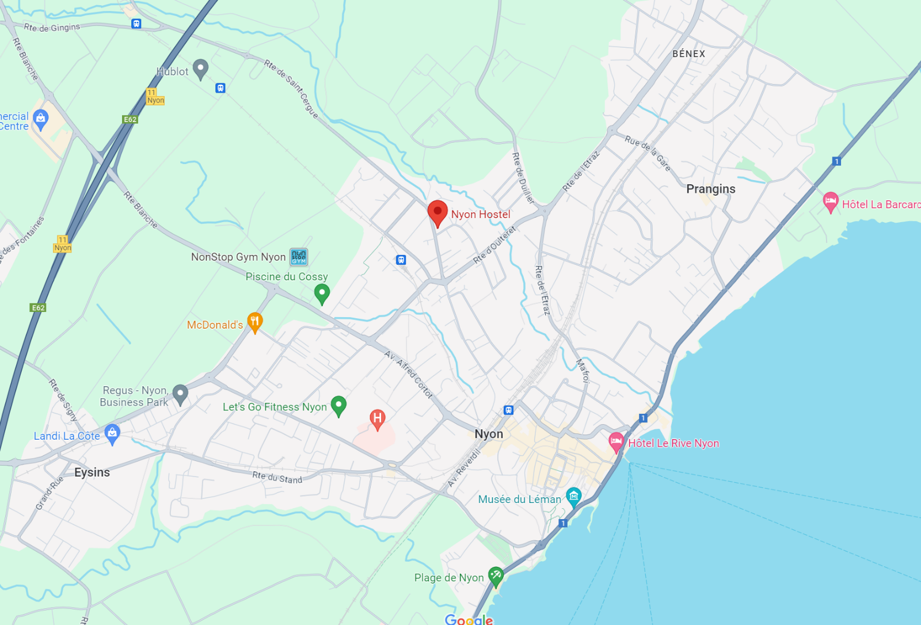
Une présentation de l’auberge de jeunesse : Nyon Hostel SA

Nyon Hostel SA a été fondé en 2015 par Andreas Kappeler et Manuel Arrocho. En 2016, le bâtiment «Bel Automne», construit en 1962 comme maison de retraite, a été entièrement rénové et reconstruit dans le cadre d’un partenariat public-privé (PPP) avec la Ville de Nyon. La reconstruction a été planifiée par le bureau d’architectes A.Cornaz & Associés Sàrl. Nyon Hostel a été inauguré le 1erfévrier 2017. 128 lits dans 27 chambres, dont 15 dortoirs, 8 chambres doubles et 4 suites familiales sont à disposition des hôtes.
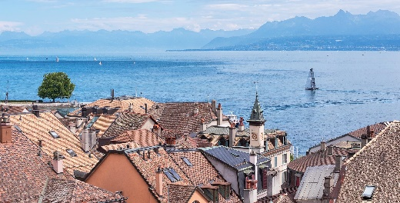
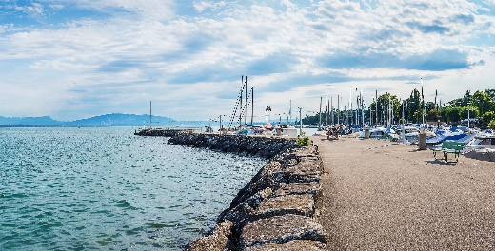
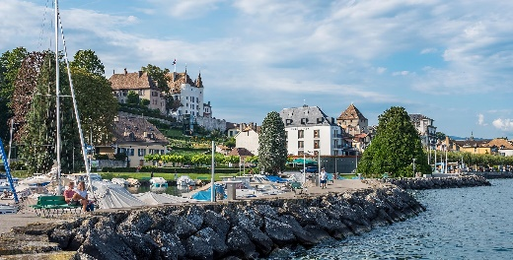
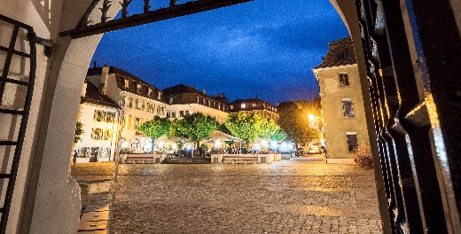
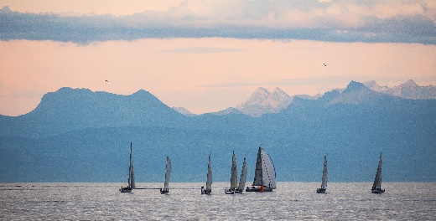
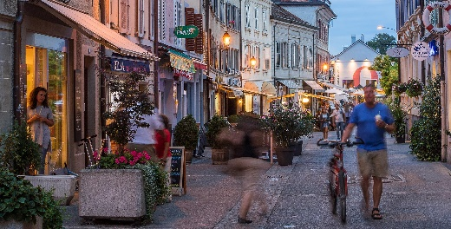

Une présentation du Canton du Vaud
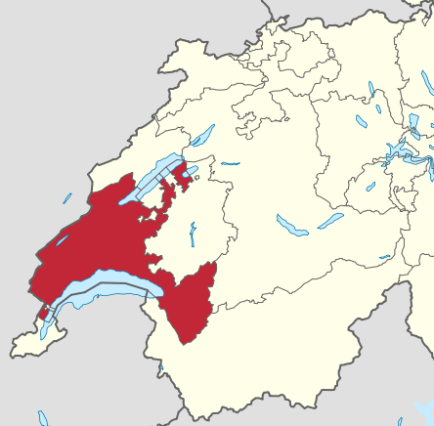
- Remplis la carte avec les lacs (Lac Léman, Lac de Neuchâtel, Lac de Joux), des cantons voisins (Genève, Neuchâtel, Fribourg, Berne, Valais), la ville principale (Sion) et d’autres villes (Nyon, Coppet, Montreux, Yverdon-les-Bains).


• Lis les questions et choisis la bonne réponse :
- Combien de communes compte le canton de Vaud ? 124 309 246
- Combien y a-t-il d’habitants en Vaud ? 830'431 740'591 604'932
- Combien de langues officielles y a-t-il en Valais ? un deux trois

• Dessine le blason du canton de Vaud :
(Zeichne das Wappen des Kantons Waadt)
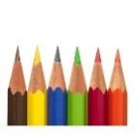

Que sais-tu de Vaud?
- Remplis le tableau ci-dessous !
(Fülle folgende Tabelle aus)
Nom
(Name auf Deutsch und Französisch)
Nombre d'habitants
(Einwohnerzahl)

Villes importantes
(wichtige Städte))

Situation géographique (geografische Lage)

Blason
(Wappen)

Fleuves
(Flüsse)

Quelques symboles du canton
(Einige Symbole der Kanton)

- Marquer tous les endroits que nous avons visités.
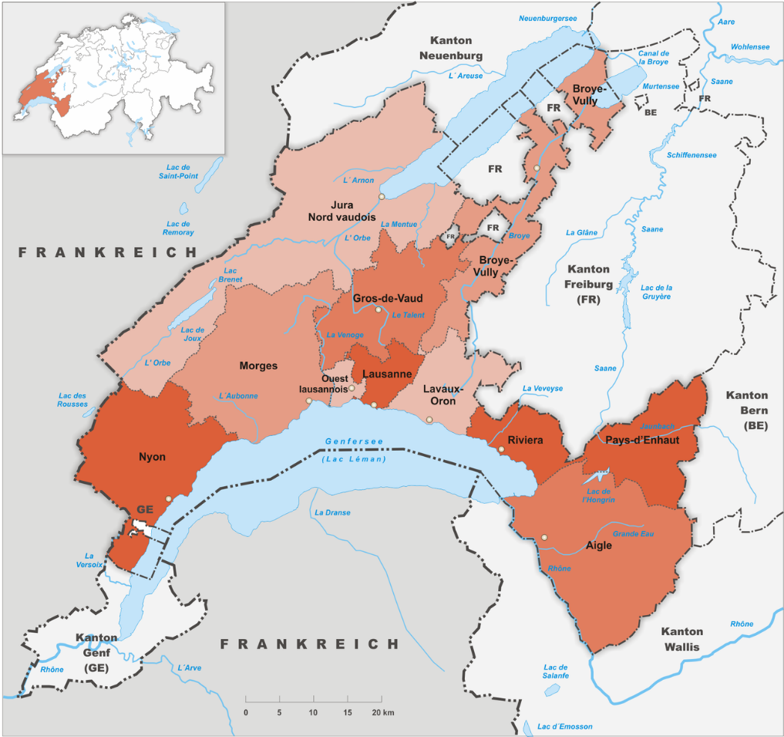
(Markiere alle Orte, die wir besucht haben)

Une présentation de la Genève Internationale

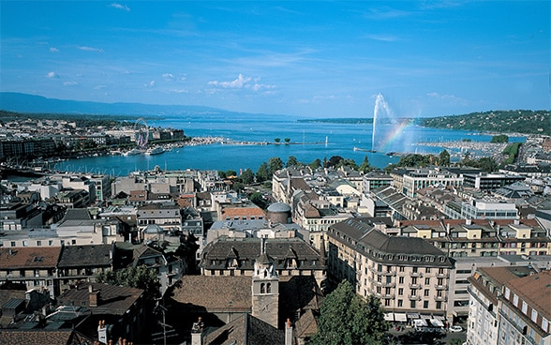
La ville de Genève a une longue tradition d’accueil d’organisations internationales et non gouvernementales, d’acteurs scientifiques et universitaires, de la société civile et du secteur privé qui travaillent aujourd’hui ensemble pour trouver des solutions aux défis mondiaux de nos sociétés. Pour cette raison, il est fait référence à "Genève internationale". Cela reconnaît non seulement son rôle central en termes de coopération, mais aussi sa position à l’avant-garde de la diplomatie multilatérale.
Chaque jour, des décisions cruciales pour la vie de milliers de personnes se prennent à Genève. Elles ne font que rarement la «une» des médias, mais n’en sont pas moins déterminantes. Bien que le siège des Nations Unies soit à New York, c'est depuis Genève que l'ONU mène la plupart de ses opérations. C’est ici que se coordonnent les opérations humanitaires; que s'élaborent les réponses aux défis environnementaux; et que la lutte contre le sida s'organise. Les victimes d’abus, de tortures et de violence y trouvent des forums où se faire entendre et demander justice. C’est également à Genève que les gouvernements se réunissent pour négocier des accords décisifs dans le domaine du commerce, du désarmement ou de la résolution des conflits. C'est également ici que se conçoit la réglementation du secteur des télécommunications et de la propriété intellectuelle.
La politique d’accueil active et continuellement adaptée des organisations internationales, des représentations des pays membres et de la société civile a réussi à faire de Genève, et donc de la Suisse, un pôle de compétences reconnu dans les domaines suivants :
- La paix, la sécurité, le désarmement
- L’action et le droit humanitaires, les droits de l’homme, les migrations
- Le travail, l’économie, le commerce, la science, les télécommunications
- La santé
- L’environnement et le développement durable
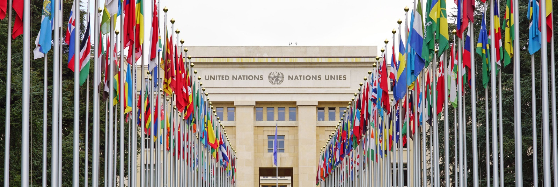

Une présentation du lac Léman

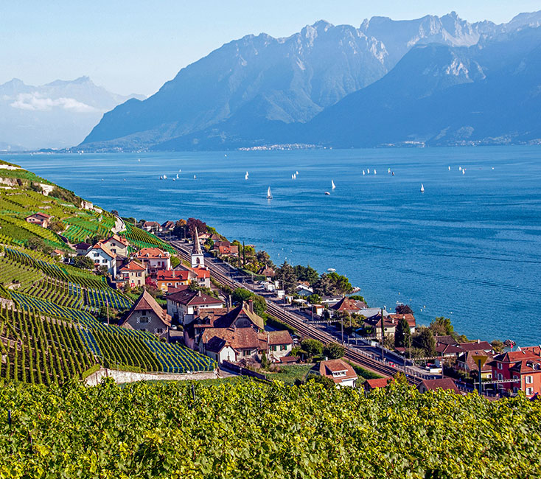
Le lac, d'une longueur d'environ 72,8 km et d'une largeur maximale inférieure à 14 km, est en forme de croissant orienté de l'est vers l'ouest. Le rivage nord et les deux extrémités sont suisses et sont partagés entre les cantons de Genève, de Vaud et du Valais. Le rivage sud, quant à lui, est français et situé dans le département de la Haute-Savoie. La frontière franco-suisse passe au milieu du lac.
Le Léman est principalement alimenté par le Rhône, fleuve franco-suisse qui coule d'est en ouest. Sa formation a des origines multiples : plissement tectonique pour la partie du Grand-Lac et action du glacier du Rhône pour le Petit-Lac (entre Yvoire et Genève). Il s'est constitué lors du retrait progressif du glacier du Rhône après la dernière période glaciaire, il y a près de seize mille ans. Ses berges ont été fortement artificialisées.

Lac Léman ou lac de Genève?
En France, ainsi que dans les cantons de Vaud et du Valais, il est appelé Léman ou lac Léman.
Dans le canton de Genève, le lac est souvent appelé lac de Genève.
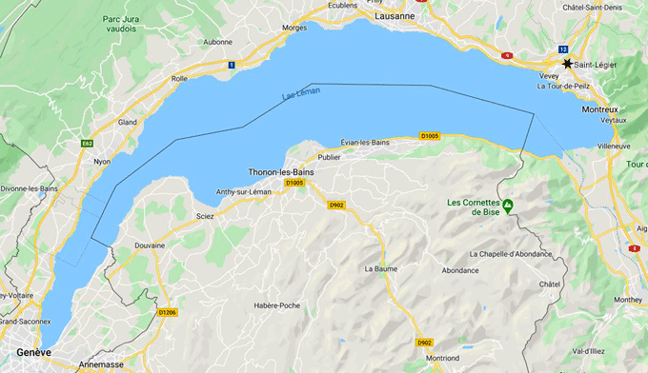

Une présentation du Jura

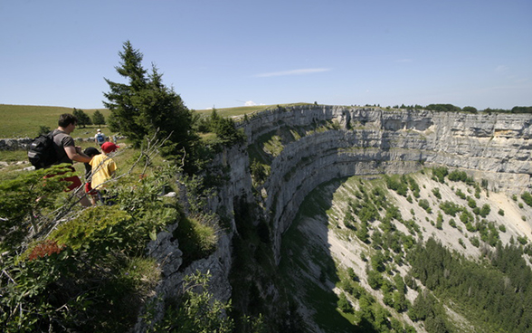
Le Jura, limitrophe avec la France, est une chaîne de moyenne montagne formant l'un des trois espaces naturels de la Suisse, d'altitude modeste (1700 m au plus haut), de superficie réduite (14'000 km², dont près du tiers en Suisse), situé géologiquement entre les cantons de Vaud, Neuchâtel, Berne, Jura, Soleure, Bâle, Argovie, Zurich et Schaffhouse. On entend aussi par Jura une région transfrontalière entre Genève et Bâle, l'arc jurassien, qui recoupe une parenté, voire une identité historique et économique. Une partie du Jura est également devenue un canton à part entière depuis 1979 (canton du Jura).

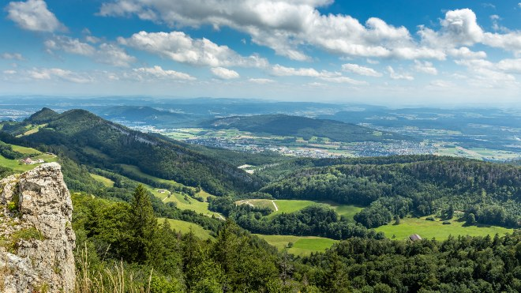
Le Jura se trouve aussi en partie en Allemagne et en France, et à l’ouest, en Suisse, il forme la frontière naturelle avec la France. Dans les cantons du Jura et de Neuchâtel, la frontière au nord-ouest suit en partie le Doubs. Au pied du Jura, le lac Léman, le lac de Bienne et le lac de Neuchâtel font partie des plus grands lacs de Suisse.
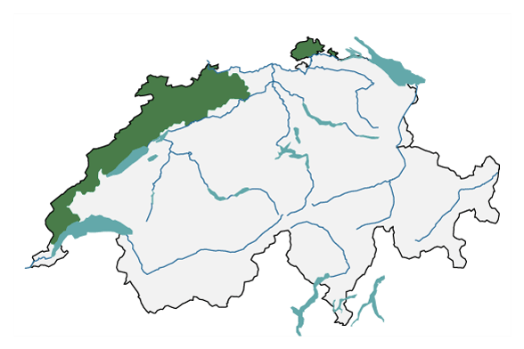

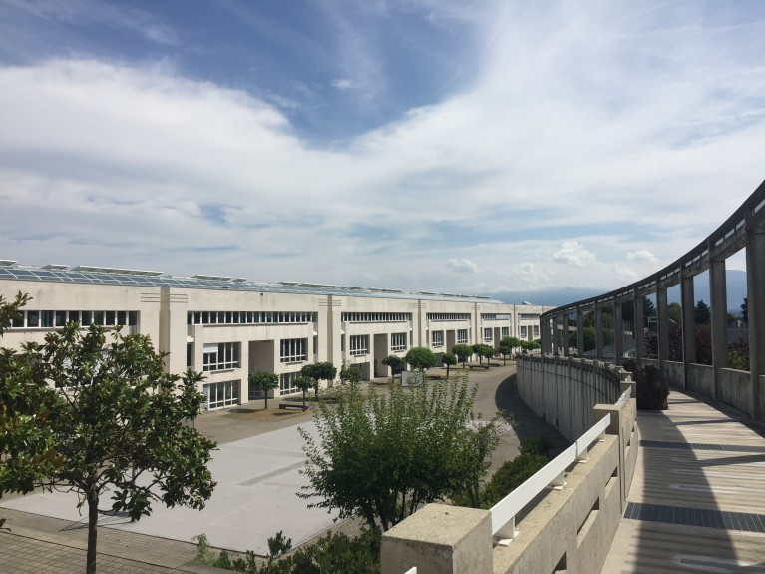
Une présentation du Collège des Rojalets

Établissement secondaire de Coppet – Terre Sainte
En Rojalets
Route de Founex 31
Case postale 60
1296 Coppet

Nombre de classe(s)
32
Cycle(s) et degré(s)
9 / 10 / 11
Directeur
Pierre-Etienne Gschwind

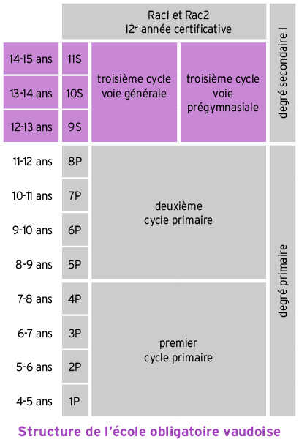
Présentation de l’école obligatoire vaudoise

Dans le canton de Vaud, l’école obligatoire commence l’année durant laquelle l’enfant a 4 ans révolus au 31 juillet. Les parents ont le devoir de scolariser leur enfant à cette échéance. L’inscription à l’école publique s’effectue auprès de l’établissement scolaire de leur lieu de domicile.
L’école obligatoire se déroule sur onze années d’études réparties en deux degrés : le degré primaire et le degré secondaire I.
Le degré primaire dure huit ans répartis en deux cycles de 4 ans, nommés premier cycle primaire (cycle 1) et deuxième cycle primaire (cycle 2). Le degré secondaire I, d’une durée de 3 ans, aboutit à un certificat d’études marquant la fin de la scolarité obligatoire.
D’une durée de trois ans, le degré secondaire I se compose de la 9e, de la 10e et de la 11e années et aboutit à un certificat de fin d’études secondaires.

Notre voyage au Collège des Rojalets

Nyon,
Nyon,
Gare
Nyon, Coppet,
Gare Les Rojalets
Bel Automne
Bus 811 : Coppet, 21 min
gare (17 arrêts)
Bus 804 : Nyon, 8 min
Terre-Bonne (8 arrêts)

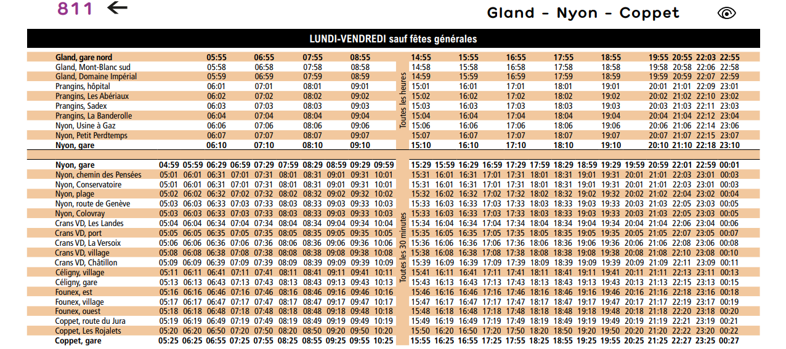
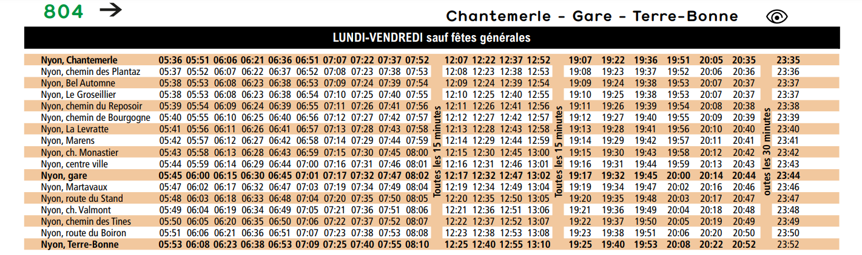

Interview avec ton correspondant/e

Comment s’appelle ton correspondant/e ?

Écris tes questions pour ton correspondant/e et sous les questions de leurs réponses.
(Schreibe deine Fragen an deinen Gesprächspartner und unter die Fragen ihrer Antworten)

Journal du voyage
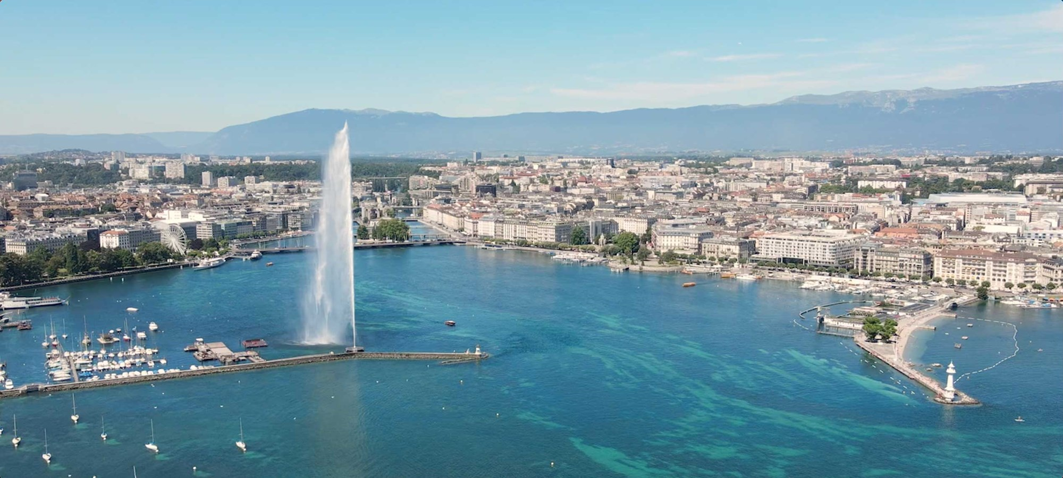

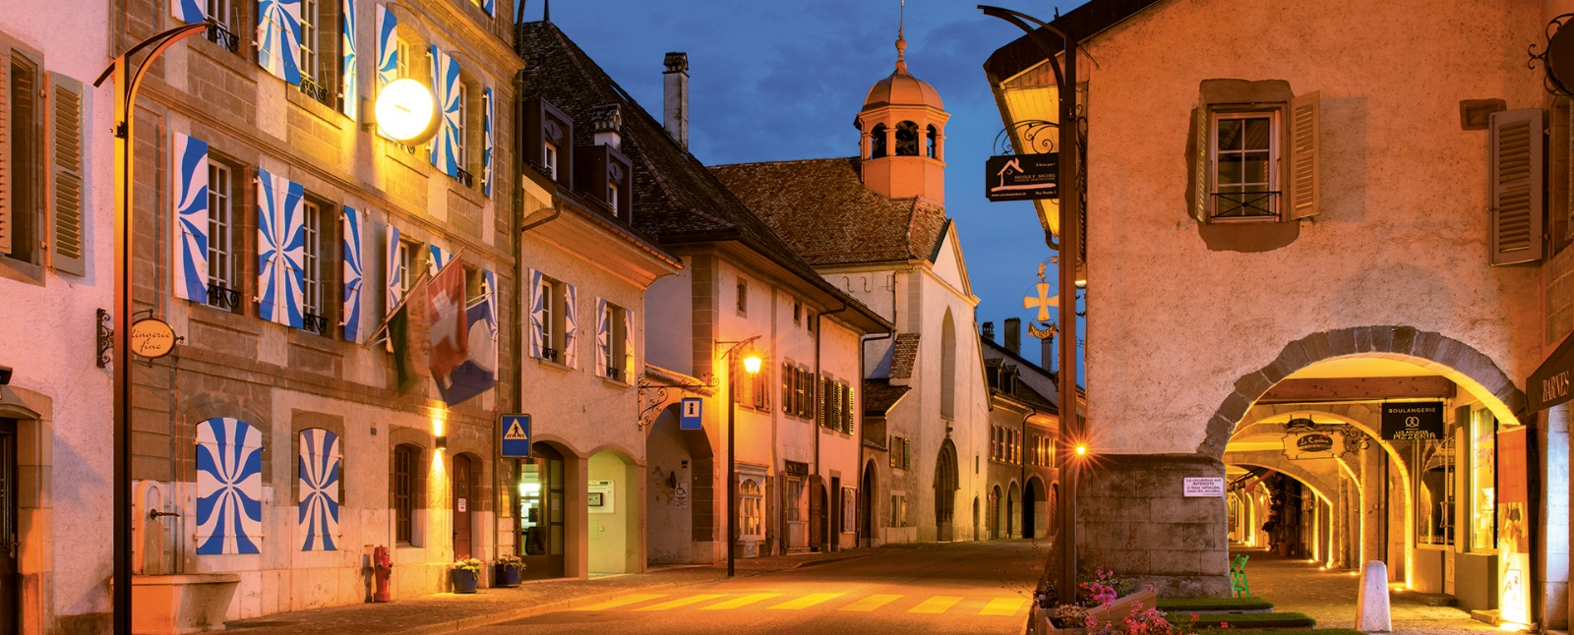
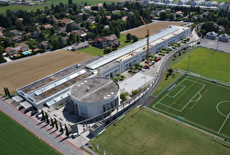
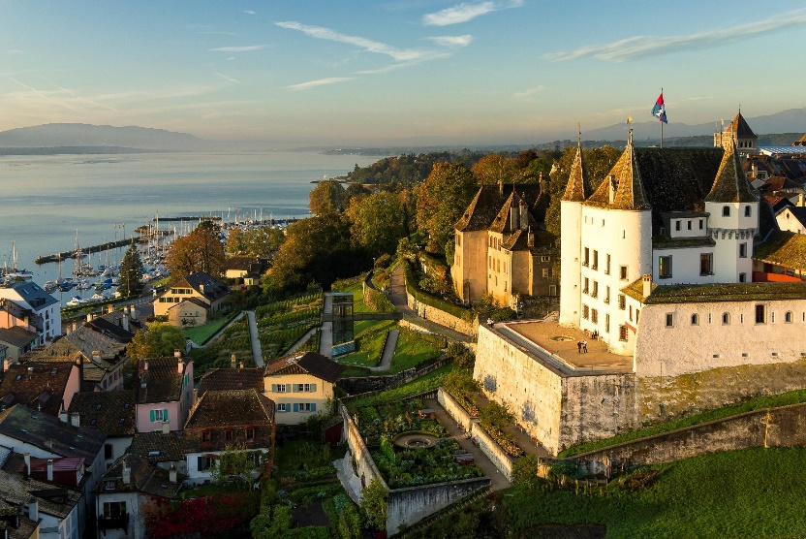

Journal du jour 1 :

Décris ta journée ( où tu étais, ce que tu as fait, les parties les plus intéressantes et les moins intéressantes, etc. )
Beschreibe deinen Tag (wo du warst, was du gemacht hast, die interessantesten und weniger interessanten Teile usw.)

Colle ici une photo d'aujourd'hui
(Klebe hier ein Foto von heute ein)

Journal du jour 2 :

Décris ta journée ( où tu étais, ce que tu as fait, les parties les plus intéressantes et les moins intéressantes, etc. )
Beschreibe deinen Tag (wo du warst, was du gemacht hast, die interessantesten und weniger interessanten Teile usw.)

Colle ici une photo d'aujourd'hui
(Klebe hier ein Foto von heute ein)

Journal du jour 3 :

Décris ta journée ( où tu étais, ce que tu as fait, les parties les plus intéressantes et les moins intéressantes, etc. )
Beschreibe deinen Tag (wo du warst, was du gemacht hast, die interessantesten und weniger interessanten Teile usw.)

Colle ici une photo d'aujourd'hui
(Klebe hier ein Foto von heute ein)

Mon voyage de retour Nyon/Bâle

Représente le voyage de Nyon à Bâle (capture d'écran, dessin, etc.).
(Stelle die Reise von Nyon nach Basel dar (Screenshot, Zeichnung, etc.))

Ville de départ (Stadt der Abfahrt) : ……………………………………
Ville d’arrivée (Stadt der Ankunft) : ……………………………………
En passant par (über) : ……………………………………

- Qu’as-tu fait pendant le voyage ?
Was hast du während der Reise gemacht?

→ j’ai discuté – j’ai dormi – j’ai écouté de la musique – j‘ai lu un livre

□…………………………. □…………………………. □…………………………. □ ………………………….

Bilan du voyage

Résumez le voyage : ce que tu as fait et appris, si cela en valait la peine, etc.
(Fasse die Reise zusammen : was du gemacht und gelernt hast, ob es sich gelohnt hat usw)

Colle ici la meilleure photo de ton séjour !
(Klebe hier das beste Foto von deinem Aufenthalt ein)

